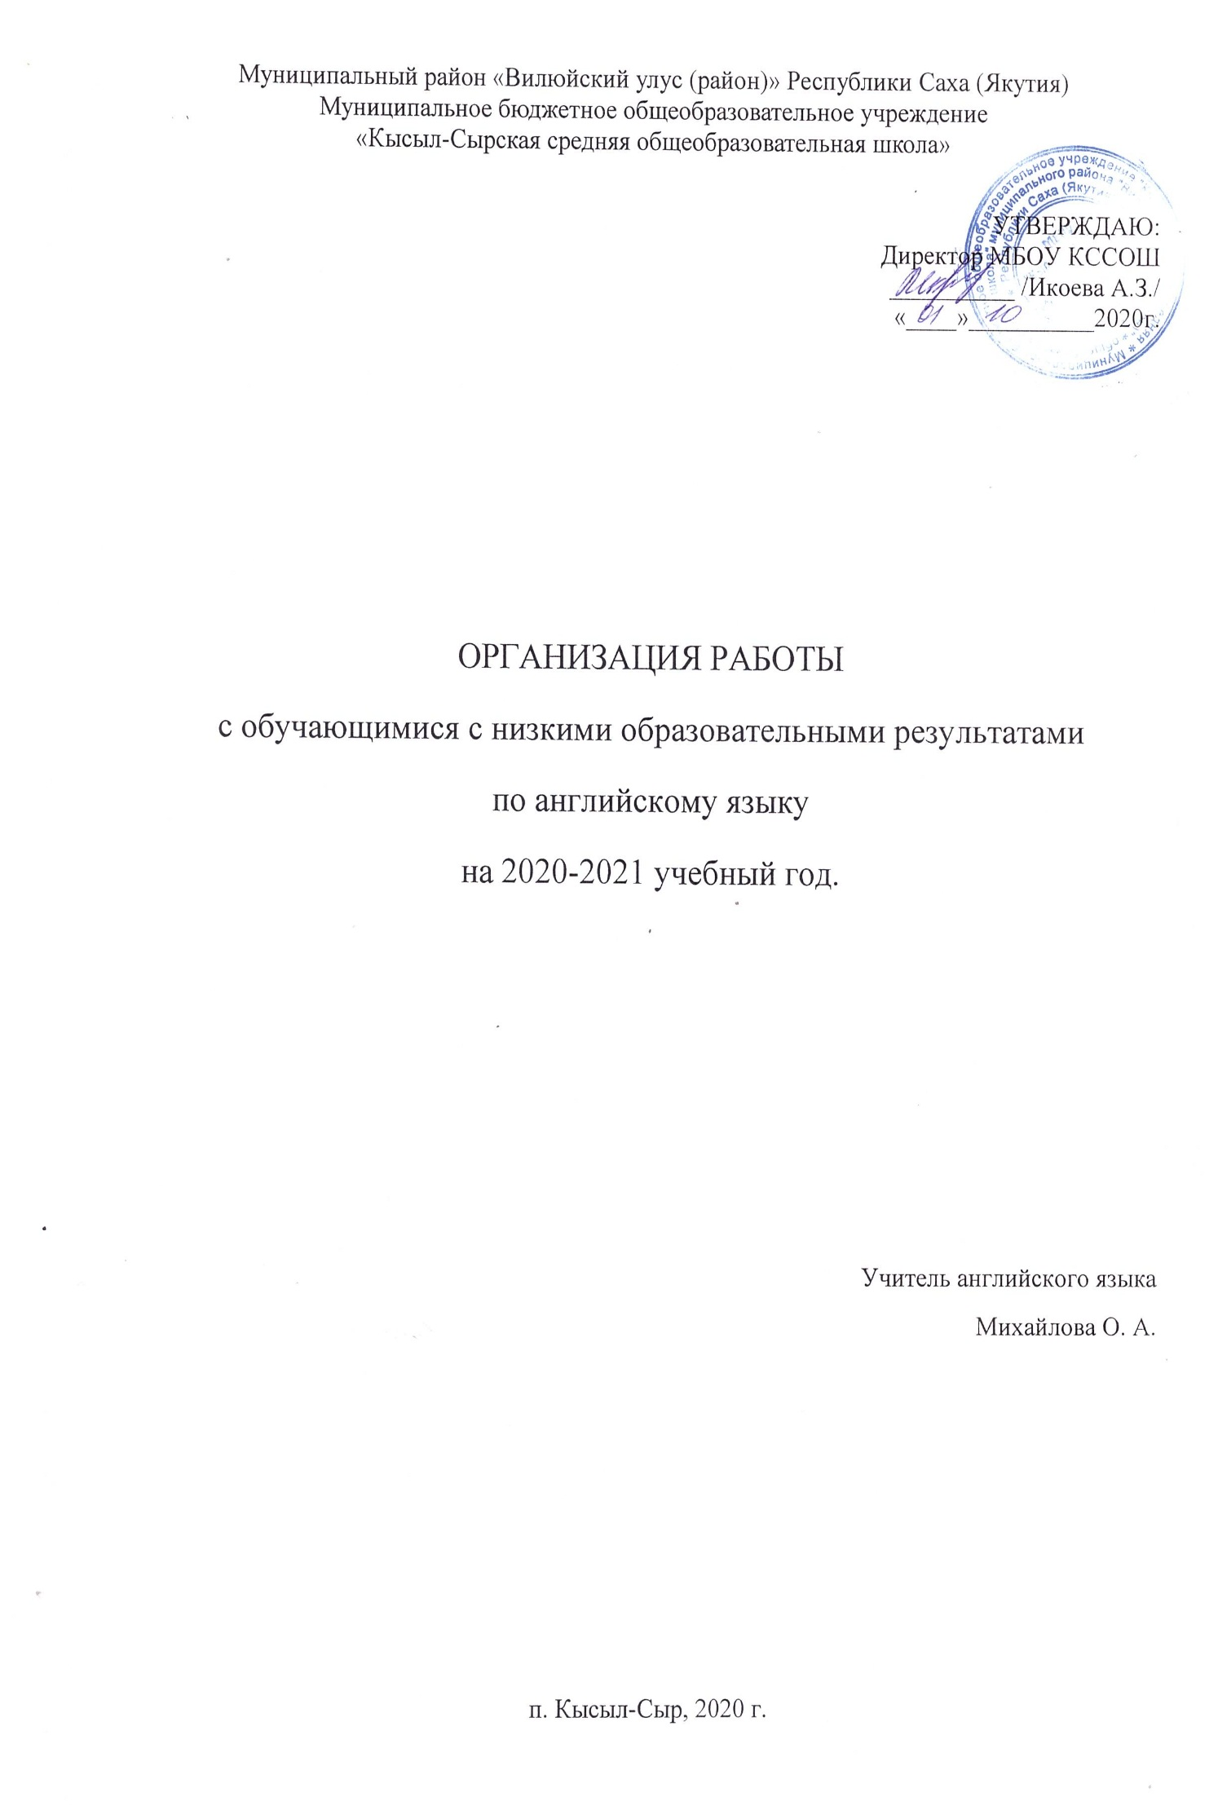

Главный смысл деятельности учителя состоит в том, чтобы создать каждому ученику ситуацию успеха. Успех в учении - единственный источник внутренних сил ребенка, рождающий энергию для преодоления трудностей при изучении трудных предметов. Даже разовое переживание успеха может коренным образом изменить психологическое самочувствие ребенка. Успех школьнику может создать учитель, который сам переживает радость успеха. Учитель может помочь слабоуспевающему ученику подготовить посильное задание, с которым он должен выступить перед классом.
Ученик может отставать в обучении по разным зависящим и независящим от него причинам:
- пропуски занятий по болезни;

- слабое общее физическое развитие, наличие хронических заболеваний;

- задержка психического развития. Часто дети с диагнозом обучаются в общеобразовательных классах в связи с отсутствием классов коррекционных или нежеланием родителей перевести ребенка в специализированный класс или школу;

- педагогическая запущенность: отсутствие у ребенка наработанных общеучебных умений и навыков за предыдущие годы обучения: низкая техника чтения, техника письма, счета, отсутствие навыков самостоятельности в работе и др.;

- неблагополучная семья;

- проблема «улицы»;

- прогулы;

Цели:
-ликвидация пробелов у учащихся;
-создание условий для успешного индивидуального развития ученика.

Задачи:
- создать благоприятную атмосферу на уроке;
- своевременно оказывать помощь на дополнительных занятиях и организовать работу консультантов;
- изменить формы и методы учебной работы на уроках иностранного языка, чтобы преодолеть пассивность обучающихся и превратить их в активный субъект деятельности. Использовать для этого обучающие игры;
- освободить школьников от страха перед ошибками, создавая ситуацию свободного выбора и успеха;
- ориентировать детей на ценности: человек, семья, отечество, труд, знания, культура, мир, которые охватывают важнейшие стороны деятельности;
- культивировать физическое развитие и здоровый образ жизни.

План работы со слабоуспевающими учащимися
на 2020 – 2021 учебный год.

Мероприятия | Срок
1. Проведение контрольного среза знаний учащихся класса по основным разделам учебного материала предыдущих лет обучения.  Цель:  а) Определение фактического уровня знаний детей.  б) Выявление в знаниях учеников пробелов, которые требуют быстрой ликвидации. | Сентябрь
2. Установление причин отставания слабоуспевающих учащихся через беседы со школьными специалистами: классным руководителем, врачом, встречи с отдельными родителями и, обязательно, в ходе беседы с самим ребенком. | В течение учебного года
3.Ликвидировать пробелы в знаниях, выявленные в ходе контрольных работ, после чего провести повторный контроль знаний. | В течение учебного года.
4. Используя дифференцированный подход при организации самостоятельной работы на уроке, включать посильные индивидуальные задания слабоуспевающему ученику, фиксировать это в плане урока | В течение учебного года.
5.Использовать на уроках различные виды опроса (устный, письменный, индивидуальный и др.) для объективности результата. | В течение учебного года.
6.Регулярно и систематически опрашивать, выставляя оценки своевременно, не допуская скопления оценок в конце четверти | В течение учебного года.
7.Поставить в известность классного руководителя или непосредственно родителей ученика о низкой успеваемости, если наблюдается скопление неудовлетворительных оценок. | В течение учебного года.
8. Вести обязательный тематический учет знаний слабоуспевающих учащихся класса, по возможности вести тематический учет знаний по предмету детей всего класса. | В течение учебного года.
9. Проводить дополнительные (индивидуальные) занятия для слабоуспевающих. Учить детей навыкам самостоятельной работы. | В течение учебного года.

Оказание помощи неуспевающему ученику на уроке.
Этапы урока | Виды помощи в учении
В процессе контроля за подготовленностью учащихся | - Создание атмосферы особой доброжелательности при опросе.  - Снижение темпа опроса, разрешение дольше готовиться у доски.  - Предложение учащимся примерного плана ответа.  - Разрешение пользоваться наглядными пособиями, помогающими излагать суть явления.  - Стимулирование оценкой, подбадриванием, похвалой.
При изложении нового материала | - Применение мер поддержания интереса к усвоению темы  - Более частое обращение к слабоуспевающим с вопросами, выясняющими степень понимания ими учебного материала.  - Привлечение их в качестве помощников при подготовке приборов, опытов и т.д.  - Привлечение к высказыванию предложений при проблемном обучении, к выводам и обобщениям или объяснению сути проблемы, высказанной сильным учеником.
При организации самостоятельной работы | - Выбор для групп слабоуспевающих наиболее рациональной системы упражнений, а не механическое увеличение их числа.  - Более подробное объяснение последовательности выполнения задания.  - Предупреждение о возможных затруднениях, использование карточек-консультаций, карточек с направляющим планом действий.  - Ссылка на аналогичное задание, выполненное ранее.  - Напоминание приема и способа выполнения задания.  - Инструктирование о рациональных путях выполнения заданий, требованиях к их оформлению.
В ходе самостоятельной работы на уроке | - Разбивка заданий на дозы, этапы, выделение в сложных заданиях ряда простых.  - Указание на необходимость актуализировать то или иное правило.  - Ссылка на правила и свойства, которые необходимы для решения задач, упражнений.  - Стимулирование самостоятельных действий слабоуспевающих.  - Более тщательный контроль за их деятельностью, указание на ошибки, проверка, исправление.

